Bài Tập Tuần 3
Tên: Trương Lê Duy Tân
MSSV: 2280602878
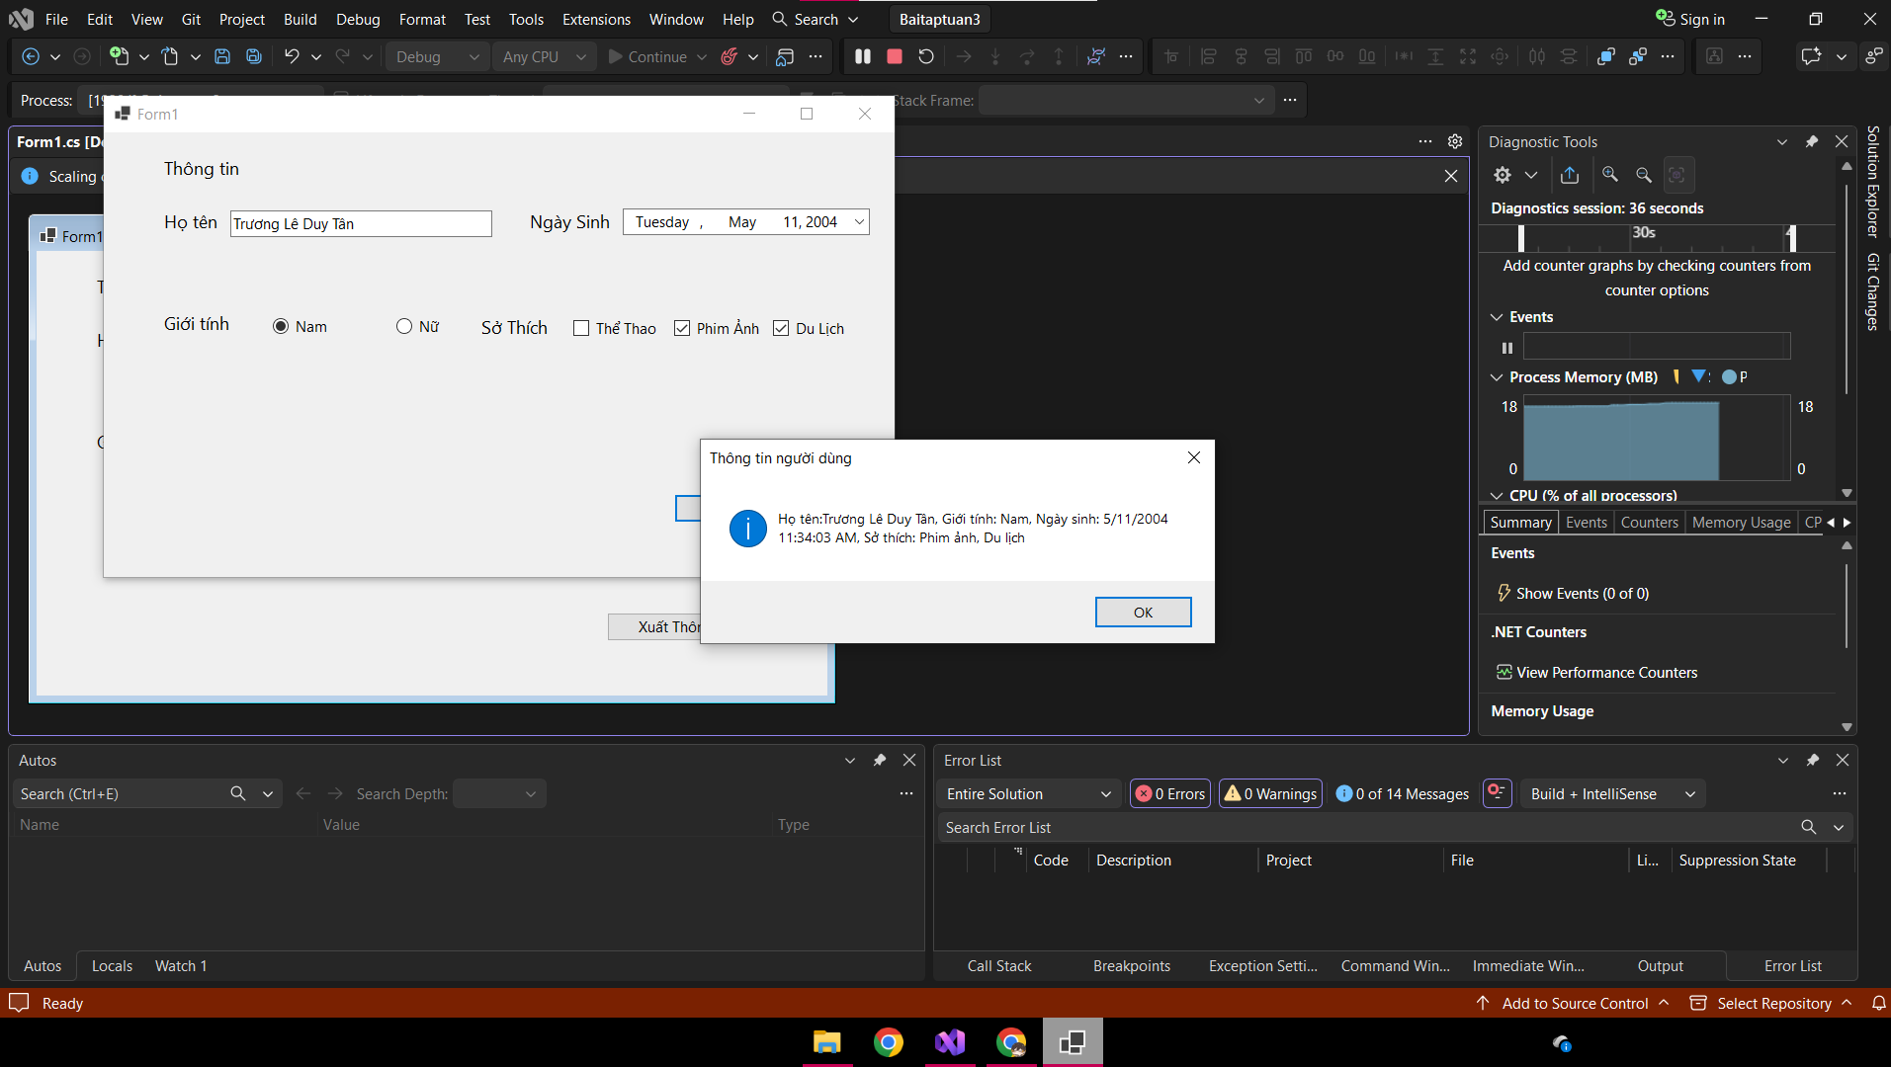

Link github : https://github.com/duytannnnn/laptrinhmoitruong

